Олимпиада по чтению: (Максимальное количество баллов = 42)
(Для учащихся с особыми образовательными возможностями
6 – 9 классы)
Ф.И.ребенка____________________________________ Дата рождения___________________
Ф.И.О. педагога _________________________________________________________________
Учреждение (полное название) _____________________________________________________
________________________________________________________________________________
E-mail педаога (родителя) ________________________________________________________
Почтовый адрес _________________________________________________________________
________________________________________________________________________________

Задания для обязательного выполнения:
- Соедини стрелочками слова (20 слов состоящих из двух слогов) (до 2 баллов)______
 | а | е | и | о | у | ы | ю | я
ж  к  л  м  н  п  р  с  т  ф  х  ц  ч  ш | жа  ка  ла  ма  на  па  ра  са  та  фа  ха  ца  ча | же  ке  ле  ме  не  пе  ре  се  те  фе  хе  це  че  ше | жи  ки  ли  ми  ни  пи  ри  си  ти  фи  хи  ци  чи  ши | жо  ко  ло  мо | жу  ку  лу  му  ну  пу  ру  су  ту  фу  ху  цу  чу  шу | -  -  лы  мы  ны  пы  ры  сы  ты  фы  цы | -  -  лю  мю  ню  пю  рю  сю  тю | -  -  ля  мя  ня  пя  ря  ся  тя
 |  |  |  | но
по
ро
со
то
фо
хо
цо
чо
шо
 | ша

- Составь слова. С помощью данных слов, составь четверостишие или 2 предложения (до 4 баллов) _____
_то___  ______  ______  ______  ______  ______ | ня | гро___  ______  ______  ______ | за | мой___  ______  ______  ______  ______ | те | бан___  ______  ______  ______  ______ | тик
............................................................................................................................................................................................................................................................................................................................................................................................................................................................................................................................................................................................................................................

- Из каких произведений отрывки, напиши название рассказа и его автора (до 4 баллов) ______
А) В зверинце шло представление. На деревянной сцене выступали три лохматые обезьяны. Фокстерьер играл на мандолине. Клоун в малиновом костюме, с золотым солнцем на спине и с золотой луной на животе, в такт музыке декламировал стихи:
Как три пшеничные мешка, Три развалились толстяка! …

.............................................................................................................................................................

Б) … Когда кавалеристы проходили через деревню Бережки, немецкий снаряд разорвался и ранил в ногу вороного коня. Командир оставил раненого коня в деревне, а отряд ушел дальше.
Мельник Панкрат вылечил коня. Конь остался при мельнице....

.......................................................................................................................................................

В) – Васильевичу… Якову Васильевичу… а по фамилии…А фамилию вот и забыл!.. Васильевичу… Чёрт… Как же его фамилия? Давеча, как сюда шёл, помнил… Позвольте-с…
– Сейчас… Забыл! Такая еще простая фамилия … словно лошадиная… Кобылин? Нет, и не Жеребцов.
– Жеребятников? Кобылицын? Кобылятников? Лошадин?....(Овсов)

.......................................................................................................................................................

Г) … «Как тебя зовут, душа моя?» – «Акулиной, – отвечает Лиза, стараясь освободить свои пальцы от руки Алексеевой, – да пусти ж, барин; мне пора домой». – «Ну, мой друг Акулина, непременно буду в гости к твоему батюшке, к Василию-кузнецу». – «Что ты? – возразила с живостью Лиза, – ради Христа не приходи. Коли дома узнают, что я с барином в болтала наедине, то мне беда будет: отец мой, Василий-кузнец, прибьёт меня до смерти». …

........................................................................................................................................................

Д) Пётр стоял, расправив плечи, дышал всей грудью. Морской ветер трепал полы кафтана. Пётр смотрел вдаль. Там, за сотни вёрст на запад, лежали иные страны, иные берега.
– Здесь, у моря, – Пётр обвёл рукой, – здесь, у моря, – повторил он, – будем строить город. 16 мая 1703 года на пустынном острове Заячий заложили камень для строительства крепости, её назвали Санкт-Петербург.

......................................................................................................................................................

Е) …Огонь под плитой разгорался все сильней, на сковородках что-то шипело и дымилось, по комнате разносился приятный, вкусный запах. Старуха металась то туда, то сюда, и то и дело совала в горшок с супом свой длинный нос, чтобы посмотреть, не готово ли кушанье. Наконец в горшке что-то заклокотало и забулькало, из него повалил пар, и на огонь полилась густая пена. Тогда старуха сняла горшок с плиты, отлила из него супу в серебряную миску и поставила миску перед Яковом.

......................................................................................................................................................

Ж) …Мальчик вышел на улицу с ведром известки и длинной кистью. Он окинул взглядом забор, и радость в одно время улетела у него из души, и там воцарилась тоска. Тридцать ярдов деревянного забора в девять футов вышины! Жизнь показалась ему бессмыслицей, существование – тяжелою ношею. Со вздохом обмакнул он кисть в известку, провел ею по верхней доске, потом проделал тоже самое снова и остановился: как ничтожна белая полоска по сравнению с огромным пространством некрашеного забора!

.........................................................................................................................................................

З) Нигде не останавливалось столько народа, как перед картинною лавочкою на Щукином дворе. Эта лавочка представляла, точно, самое разнообразное собрание диковинок: картины большей частью были написаны масляными красками, покрыты темно-зелёным лаком, в темно-желтых мишурных рамах. Зима с белыми деревьями, совершенно красный вечер, похожий на зарево пожара, фламандский мужик с трубкою и выломанною рукою, похожий более на индийского петуха в манжетах, нежели на человека, – вот их обыкновенные сюжеты. К этому нужно присовокупить несколько гравированных изображений: портрет Хорзева-Мирзы в бараньей шапке, портреты каких-то генералов в треугольных шляпах, с кривыми носами….

.......................................................................................................................................................

И) На птичьем рынке я купил себе клеста. Он был с перьями кирпичного и клюквенного цвета, с клювом, скрещенным, как два кривых ножа.
Дома ставил клетку на окно, чтобы клёст мог поглядывать на улицу....
... Я долго прикидывал так и эдак и назвал клеста Капитан Клюквин...

..........................................................................................................................................................

- Прочитай имена главных героев. Кто написал произведения, в которых живут наши герои (до 3 баллов) _____

Муми - тролль .......................................................  Гулливер ................................................................  Рикки-Тикки-Тави ................................................  Пеппи Длинный чулок .........................................  Гарри Поттер ........................................................  Малыш и Карлосон ..............................................  Чиполино ...............................................................  Маленький принц..................................................  Маленький мук..................................................... | Бременские музыканты..........................................  Виннипух.................................................................  Золушка....................................................................  Кот в сапогах...........................................................  Маугли.....................................................................  Том Сойер................................................................  Дартаньян ................................................................  Хаттабыч..................................................................  Кай и Герда ..............................................................
- Будь поэтом! Прочитай стихотворение. Вставь по смыслу недостающие слова. Напиши название и автора этого стихотворения (до 3 баллов) _____

Название ...................................................................... Автор .........................................................

Он был .........................................нашего района,
....................................................... из соседнего ...................................,
И на него с опаской, но влюблено
Окрестная смотрела ...........................................
Она к нему пристрастие .................................................,
Поскольку .................... командовал ............................................,
А плоский ............................................ так бросал .....................................,
Что тот, как .........................................., прыгал на .....................................
В густом ................................. устраивал ...............................................,
Играя там с ........................................................ в войну.
И как-то раз ...................................... он из ...................................
..................................................................незнакомую .................................

- Отгадай загадки, нарисуй отгадки (до 1 балла) _______

Сели на странички  Веселые сестрички,  Сели, не молчат –  С нами говорят. | Хоть не шляпа, а с полями,  Не цветок, а с корешком.  Разговаривает с нами  Всем понятным языком.
В ней книги интересные  Стоят рядами тесными.  На длинных полках вдоль стены  Вместились сказки старины. | У стены – большой и важный –  Дом стоит многоэтажный.  Мы на нижнем этаже  Всех жильцов прочли уже!

- Посмотри на рисунки. Герои, каких детских сказок изображены на них. Дай краткую характеристику каждому герою по плану: имя героя; название произведения; автор; основные черты характера героя (3); каким поступком он прославился (до 2 баллов) _____

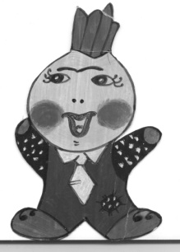 | 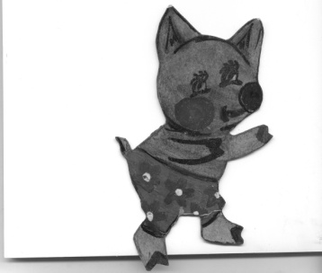 | 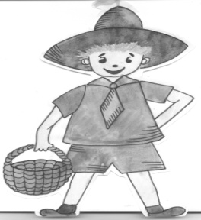
....................................................  ....................................................  ....................................................  ....................................................  ....................................................  ....................................................  ....................................................  ....................................................  ....................................................  ....................................................  .....................................................  .....................................................  ..................................................... | ....................................................  ....................................................  ....................................................  ....................................................  ....................................................  ....................................................  ....................................................  ....................................................  ....................................................  ....................................................  .....................................................  .....................................................  ..................................................... | ......................................................  ......................................................  ......................................................  ......................................................  ......................................................  ......................................................  ......................................................  ......................................................  ......................................................  ......................................................  .......................................................  .......................................................  .......................................................
- Объясни, что обозначают данные выражения (до 3 баллов) _____

А) Сказка про белого бычка..........................................................................................
......................................................................................................................................................................................................................................................................................................................
Б) Воздушные замки ......................................................................................................
......................................................................................................................................................................................................................................................................................................................
Г) Дотла сгореть ..............................................................................................................
......................................................................................................................................................................................................................................................................................................................
Д) Звезда первой величины...........................................................................................
......................................................................................................................................................................................................................................................................................................................
Е) Крокодиловы слезы ..................................................................................................
......................................................................................................................................................................................................................................................................................................................
- Отгадай кроссворд «10 львов» (до 3 баллов) ______

- | - | - | л | е | в | - | - |  |  | Первый ЛЕВ – властитель домны.
л | е | в | - | - | - |  |  |  |  | А второй – цветочек скромный.
- | л | е | - | - | в | - | - |  |  | Третий ЛЕВ пасет оленей.
л | е | - | в | - | - |  |  |  |  | Этот острый в мыльной пене.
- | л | е | в | - | - |  |  |  |  | Пятый – корм для лошадей.
- | - | л | е | в | - | - | - | - |  | ЛЕВ – источник новостей.
- | л | е | в |  |  |  |  |  |  | Здесь, в седьмом, бычок вздыхает.
- | - | л | е | в | - | - |  |  |  | Этот полю помогает.
- | - | л | е | в | - | - |  |  |  | Этот в руки взял штурвал.
л | е | - | - | в | - | - |  |  |  | А десятый – очень вялый,  Мирно дремлет вверх ногами!

- Закончи пословицы (до 3 баллов) _____

Золото добываю из земли, .............................................................................................................
Книга твой друг,..............................................................................................................................
В книге ищи не буквы,......................................................................................................................
Книги не говорят,............................................................................................................................
Испокон века,............................................................................................................................
- Придумай рифмы к словам (до 1 балла) _____
Вова – ..............................................................  Ворона – ..........................................................  Врач – ..............................................................  Весна – ...........................................................  Вагон – ............................................................ | Удочка – ......................................................  Домик – ........................................................  Урок – ..........................................................  Карандаш – ..................................................  Гараж – .........................................................
- Составь стихотворение, начиная с фразы «Осторожно ветер» (до 3 баллов) _____

Ветками черемух, | Полетел куда-то | Из калитки вышел,
Осторожно ветер |  | Пожурил за что-то
Молодые крылья, |  | Вперегонку с пылью.
Поиграл немного |  | Постучал в окошко,
 |  | Воробьев знакомых
И расправив бодро | Побежал по крыше;

Автор: .............................................................Название .................................................................

............................................................................  .............................................................................  ............................................................................. ............................................................................  .............................................................................  ............................................................................. ............................................................................  .............................................................................  ............................................................................. | ............................................................................  .............................................................................  ............................................................................. ............................................................................  .............................................................................  ............................................................................. ............................................................................  .............................................................................  .............................................................................
- Раньше, у каждой буквы было свое название. Попробуй отгадать, какая буква спряталась за старыми названиями, напиши современные буквы (до 2 баллов) ________
«Аз» ...................................... | «Покой» ............................... | «Фертъ» ...............................
«Буки»................................... | «Реки» ................................... | «Червь».................................
«Веди» .................................. | «Слово» ................................ | «Ерть» ..................................
«Глаголь» ............................. | «Твердо» .............................. | «Еры» ...................................
«Како» .................................. | «Укъ».................................... | «Ерь» ....................................
- Отгадай ребусы, напиши в каких произведениях, живут данные персонажи (до 3 баллов) ______
 | 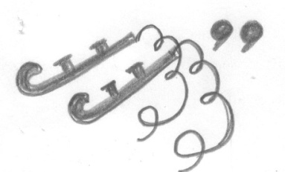 | 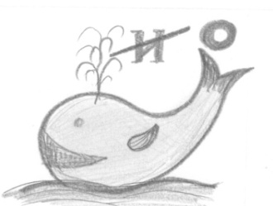 |  |  |  |  | 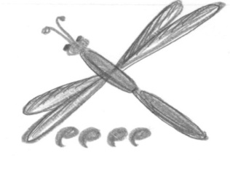
 | .................................................  .................................................  .................................................  ................................................. | .................................................  .................................................  .................................................  ................................................. |  |  |  |  | .................................................  .................................................  .................................................  .................................................
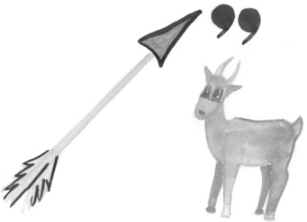 |  |  | 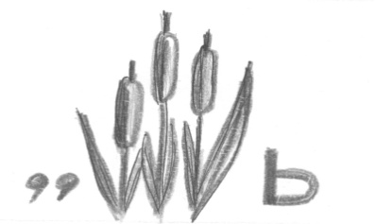 |  |  | к
.................................................  .................................................  .................................................  ................................................. |  |  | .................................................  .................................................  .................................................  ................................................. |  |  | .................................................  .................................................  .................................................  .................................................
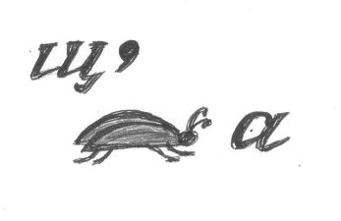 |  |  |  | 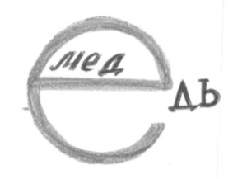 | 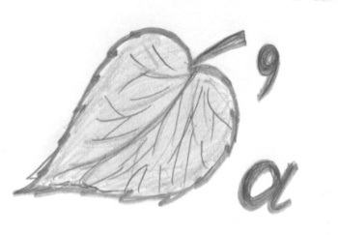
.................................................  .................................................  .................................................  ................................................. |  |  |  | .................................................  .................................................  .................................................  ................................................. | .................................................  .................................................  .................................................  .................................................

Задания повышенной трудности (на усмотрение педагога):

- Блиц-опрос (до 5 баллов) ______
- Кого называют «солнцем русской поэзии?». Напиши названия трех произведений.
...........................................................................................................................................................
.................................................................................................................................................................................................................................................................................................................................................................................................................................................................................
- Птица и хищница – герои басни. Кто автор и как называется басня? Напиши названия трех басен.
.....................................................................................................................................................................................................................................................................................................................................................................................................................................................................................................................................................................................................................................
- Кто придумал Крокодила Гену, Чебурашку, друзей из Простоквашино?
..............................................................................................................................................................................................................................................................................................................
- Так называется и рассказ Николая Носова, и стихотворение Корнея Чуковского?
.................................................................................................................................................................................................................................................................................................................
- Какой писатель создал огромное множество рассказов и повестей о жизни животных (Кто, чем поет? Чей нос лучше?). Напиши еще три произведения этого писателя.
.....................................................................................................................................................................................................................................................................................................................................................................................................................................................................................................................................................................................................................................
- Известный во всем мире детский писатель К.И. Чуковский, на самом деле имел другие имя и фамилию. Напиши настоящее имя и фамилию К.И. Чуковского и три известных произведения
...........................................................................................................................................................................................................................................................................................................................................................................................................................................................................................................................................................................................................................................
- Знаменитая шведская писательница Астрид Линдгрен написала Сказку о Малыше и Карлсоне, который живет на крыше. Как по-настоящему звали Малыша? Напиши его имя и фамилию.
..............................................................................................................................................................................................................................................................................................................
- Историю трудолюбивой девушки описали и французский писатель Шарль Перро и немецкие сказочники братья Гримм. Кто она? Напиши еще по два произведения великих сказочников.
.....................................................................................................................................................................................................................................................................................................................................................................................................................................................................................................................................................................................................................................
- Немецкие сказочники братья Гримм и А.С.Пушкин написали сказки с похожим сюжетом. Напиши название этих сказок.
..............................................................................................................................................................................................................................................................................................................
Количество баллов:

1 | 2 | 3 | 4 | 5 | 6 | 7 | 8 | 9 | 10 | 11 | 12 | 13 | 14 | 15 | Всего

